《Python 数据分析编程》课程项目报告
无人设备电池健康评估与剩余寿命预测
容量退化建模与不确定性量化
报告题目：题目三 无人设备电池健康评估与剩余寿命预测
学 院：未来技术学院
专 业：人工智能
学 号：25121605
学生姓名：黄锦添
课 程：Python 数据分析编程
组 号：20

摘 要
锂离子电池是无人设备能量供给与运行安全的核心部件，其可用容量随充放电循环单调衰减并伴随非光滑波动：存在容量再生引起的局部回升，寿命终止判据的阈值平移会引起寿命读数同步变化，部分个体在观测窗口内始终未穿越阈值而构成右删失。本项目以 NASA PCoE 公开电池老化数据为对象，样本为 4 块电池、636 个充放电循环，以寿命预测结果的置信度量化为主线，完成数据治理、退化建模、不确定性分解与维护决策的完整流程。
主要结果有四条。第一，寿命读数对失效阈值高度敏感：阈值在 ±0.05 Ah 区间内平移，约为额定容量的 ±2.5%，寿命读数变动 30–40 个循环；但四块电池的寿命序关系在 80 个阈值取值上保持恒定。第二，四类模型在同一评测口径下的对比表明，随机森林的训练集决定系数达 0.997、测试集决定系数全部为负值，构成树模型函数类不包含趋势成分的结构性反例；趋势和高斯过程回归在输出点预测的同时给出寿命的后验分布。第三，将不确定性分解为定义层、模型形式层与数据层并统一折算为循环数，三层半宽分别为 11–20、0–22 与 6–20 循环，量级相当。第四，名义 90% 的后验区间实际覆盖率为 63%，覆盖缺口主要由点预测的系统性偏差驱动，区间宽度并非主因。
保守口径下，该策略以提前 26.3%–41.6% 寿命为代价，在回测口径下使更换时刻不晚于真实失效；该保证的代价是穿越点由完整序列读出，在线部署时须以模型预测值替代，届时保证不再成立。
关键词：锂离子电池；剩余寿命预测；高斯过程回归；不确定性量化；右删失

目 录
1 引言
2 数据介绍
3 数据清洗与预处理
4 退化规律与个体差异
4.1 个体差异的五个维度
4.2 容量再生与共模成分
4.3 寿命读数对阈值的敏感性
5 模型构建与对比
5.1 评测口径与任务划分
5.2 线性与双指数参数模型
5.3 随机森林的外推失效
5.4 趋势和高斯过程回归
5.5 四模型对比与显著性检验
5.6 跨个体早期预测
6 不确定性量化、预警与维护策略
6.1 三层不确定性的循环数折算
6.2 最早可信预警时刻
6.3 容量误差向寿命误差的放大
6.4 区间校准与覆盖缺口
6.5 维护策略
7 总结与结论
8 小组成员分工与个人承担
9 附录
9.1 代码仓库
9.2 复现方式
9.3 测试
9.4 核心代码片段

1 引言
无人机、无人车等设备的续航与安全直接受电池状态制约。锂离子电池随充放电循环老化，表现为放电容量衰减、内阻上升；工程上通常以容量跌破额定值的某一比例作为寿命终止（End of Life, EOL）判据，并希望在失效之前尽可能早地预测剩余使用寿命（Remaining Useful Life, RUL）。
该问题的建模难度显著高于其表面复杂度。容量退化曲线存在非光滑波动，表现为容量再生引起的局部回升；寿命终止判据依赖人为选定的阈值，阈值的微小平移会引起寿命读数同步变化；部分个体在观测窗口内未发生失效，寿命仅可给出下界，构成右删失。因此本项目的目标不是输出单点寿命估计，而是同时给出预测值与其不确定度：先刻画退化规律与个体差异，再比较四类预测模型，进而将不确定性分解为可比较的三层，最终落实为维护判据。报告结构对应如下：第 2、3 章为数据介绍与预处理，第 4 章为退化规律与个体差异，第 5 章为建模与对比，第 6 章为不确定性量化与维护策略，第 7 章为总结。

2 数据介绍
数据整理自 NASA PCoE（Prognostics Center of Excellence）公开电池老化数据集，为课程下发的 636 行 × 4 列 CSV 文件，覆盖 B0005、B0006、B0007、B0018 四块锂离子电池个体在恒温 24 ℃ 下的逐循环放电容量，容量记录精确到小数点后 4 位，取值范围 1.15–2.04 Ah，额定容量 2 Ah。字段说明见表 1。
表 1 数据字段说明
字段 | 类型 | 含义
battery_id | 文本 | 电池个体编号，共 4 个
cycle | 整数 | 充放电循环序号，个体内从 1 递增
capacity_Ah | 浮点数 | 该循环的放电容量（Ah），核心观测量
ambient_temp_C | 浮点数 | 环境温度（℃），全表恒为 24.0

四块个体的差异需首先明确，见表 2。以额定容量的 70% 为寿命终止判据，即容量首次不高于 1.4 Ah，B0005、B0006、B0018 的实测寿命分别为 125、109、97 个循环；B0007 在 168 个循环的观测期内最低容量为 1.4005 Ah，始终未到达阈值，构成右删失，寿命只能记为大于 168。四块个体的退化轨迹见图 1。
表 2 电池个体档案
电池 | 循环数 | 首循环容量(Ah) | 末循环容量(Ah) | 最低容量(Ah) | 衰减幅度 | EOL(循环) | 删失
B0005 | 168 | 1.8565 | 1.3251 | 1.2875 @166 | 30.65% | 125 | 否
B0006 | 168 | 2.0353 | 1.1857 | 1.1538 @164 | 43.31% | 109 | 否
B0007 | 168 | 1.8911 | 1.4325 | 1.4005 @166 | 25.94% | >168 | 是
B0018 | 132 | 1.8550 | 1.3411 | 1.3411 @132 | 27.70% | 97 | 否

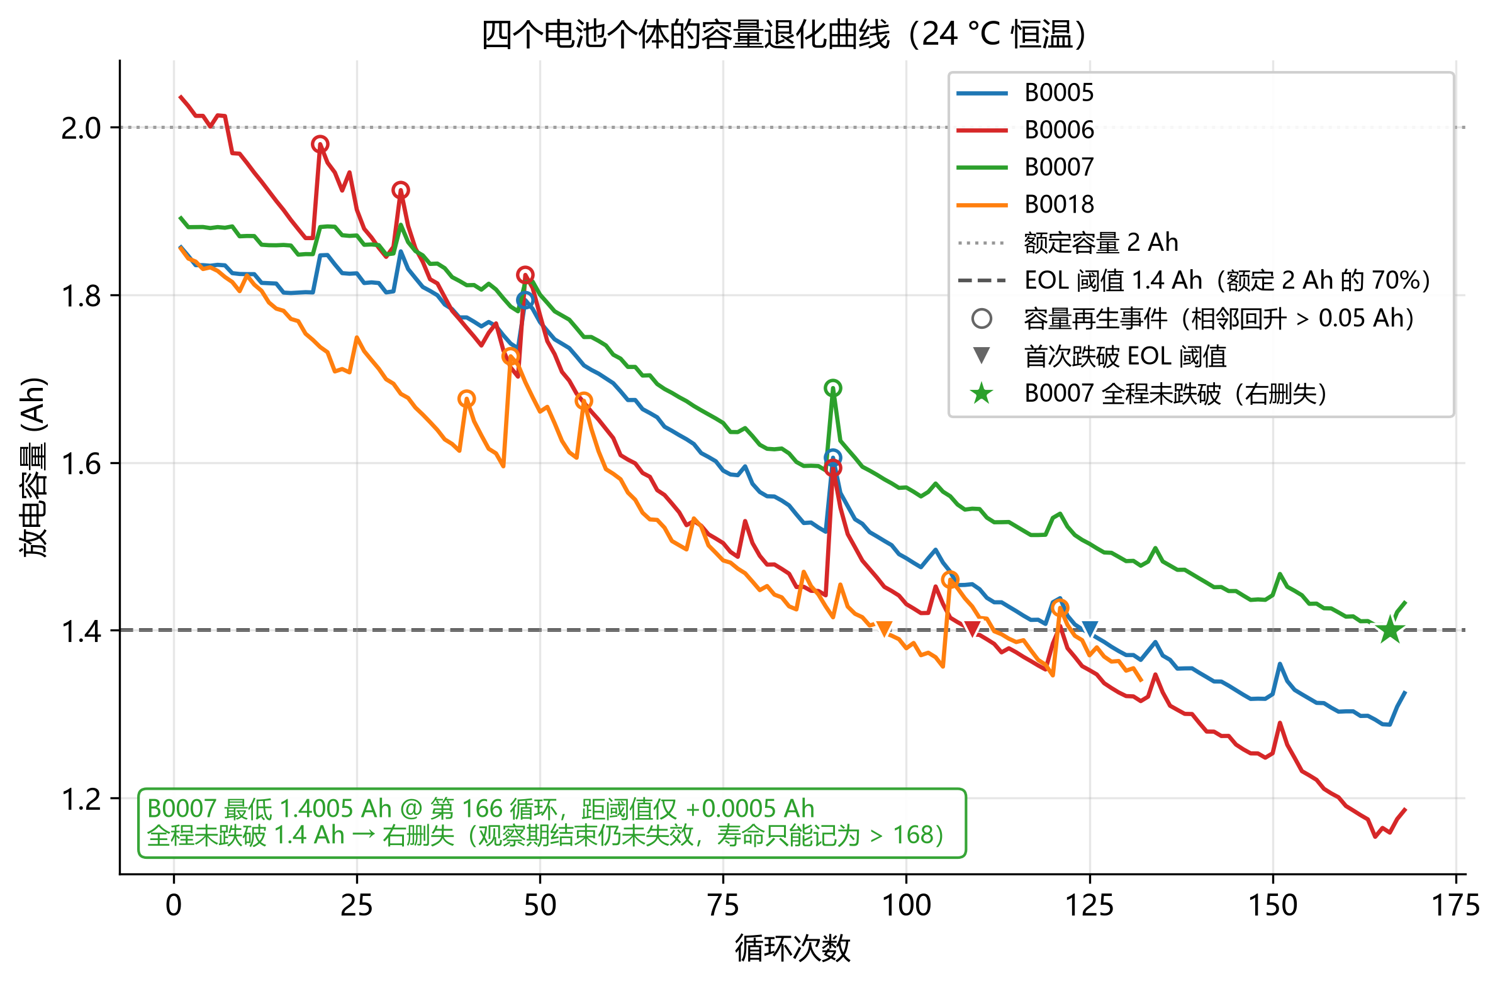
图 1 四块电池的容量退化轨迹（水平虚线为 EOL 阈值 τ = 1.4 Ah）
两点说明。其一，B0006 首循环容量为 2.0353 Ah，超过额定值，表明额定 2 Ah 并非这批电池的实际容量上限；以额定容量定义健康状态时会出现大于 100% 的读数，此为数据性质而非计算错误。其二，B0007 的删失判定裕度极小，其最低容量距阈值仅 0.0005 Ah，相当于额定容量的 0.025%，阈值抬升至 1.4005 Ah 即由右删失转为第 166 循环失效。该事实在第 4 章与第 6 章将反复引用。

3 数据清洗与预处理
本章结论为：本数据集不需要删除式清洗，而需要标记式预处理。缺失单元格 0 个、重复记录 0 条，故不执行插值与去重；3σ 与 IQR 两种统计口径在池化与分电池两种聚合方式下均未标记出离群点，原因是容量属趋势型数据，沿循环平滑变化，不存在远离局部水平的极端值。六项处理决策及其依据见表 3，预处理后 636 行与原始数据逐行一致。
表 3 数据清洗决策
问题 | 数据事实 | 处理
温度列零方差 | 636 行全部为 24.0 ℃ | 保留该列，禁止作特征；温度维度不可分析
容量超额定 | B0006 前 7 循环 > 2.0 Ah，最高 2.0353 | 保留原值并加标记列；截断或删除会改变衰减斜率
容量再生 | 12 个(电池,循环)对回升 > 0.05 Ah，最大 +0.1519 | 不平滑，加标记列；建模阶段用趋势加残差显式处理
右删失 | B0007 观测期内未达 1.4 Ah | 寿命如实记为 > 168 循环，不记成观测长度
统计离群点 | 3σ 与 IQR 在两种聚合下均标记 0 个点 | 不做统计剔除；唯一异常判定用物理上界且只标记
缺失与重复 | 缺失 0 个、重复 0 条 | 不插值、不去重

预处理阶段同时建立防泄漏规则。cap_over_rated 与 cap_over_first 分别定义为容量与额定容量之比、容量与首循环容量之比，二者均为容量列的精确仿射变换，最大残差为 2.22×10⁻¹⁶。以二者作为特征预测容量或寿命将构成标签泄漏，产生决定系数接近 1 的虚假结果；二者与电池编号、循环序号及各标记列一并列入特征黑名单，后者仅跨个体任务受限。可用特征只能由滚动或扩张历史窗口构造。

4 退化规律与个体差异

4.1 个体差异的五个维度
将四块电池按水平、速率、形状、波动、寿命五个维度量化，结果见表 4，个体差异由此获得定量刻画，见图 2。初始容量最大相差 9.7%；平均衰减速率最快者为 B0006，−0.5087 Ah/100 循环，为最慢者 B0007 的 1.56 倍；四块个体的线性拟合决定系数均在 0.94 以上，但无量纲曲率全部为正，表明曲线整体呈下弯并趋于平缓；残差标准差为 0.011–0.022 Ah，其中回升点贡献残差方差的 28%–45%。
表 4 个体差异五维量化
电池 | 初始容量(Ah) | 斜率(Ah/100循环) | 线性R² | 无量纲曲率 | 残差σ(Ah) | EOL(循环)
B0005 | 1.8565 | −0.3867 | 0.9756 | 0.031 | 0.0120 | 125
B0006 | 2.0353 | −0.5087 | 0.9637 | 0.341 | 0.0223 | 109
B0007 | 1.8911 | −0.3269 | 0.9763 | 0.161 | 0.0109 | 删失
B0018 | 1.8550 | −0.3926 | 0.9401 | 0.356 | 0.0197 | 97

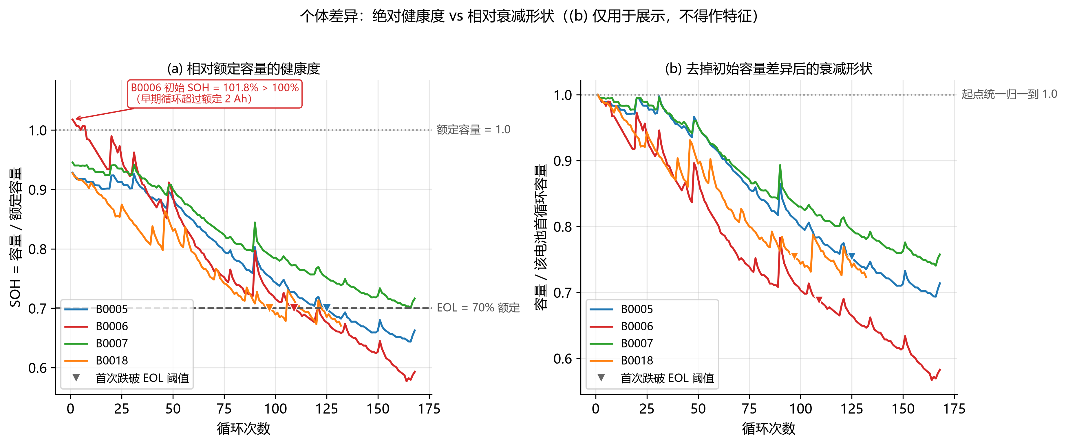
图 2 归一化后的个体差异五维对比

4.2 容量再生与共模成分
退化曲线的非光滑性不能归因于随机噪声。以相邻循环回升超过 0.05 Ah 为事件判据，共检出 12 个电池—循环组合；按同一循环合并后约为 9 个事件。其中在循环 90 上，B0005、B0006、B0007 三块电池同时出现各自的最大回升，幅度分别为 0.0883、0.1519、0.0981 Ah，其后一循环又同时出现各自的最大单步跌幅。将残差按跨电池均值分解为共模成分与个体成分，见图 3：四个电池口径下共模成分占残差方差的 49.6%，独立零基准为 25.0%；同批次三块口径下占 82.4%，零基准为 33.3%。置换检验采用 2000 次环形移位构造零分布，结果显示前三块与共模成分的相关性显著高于各自零基准，而 B0018 不属于该同步簇。
该结果否定了容量再生是各电池独立电化学现象的假设：至少一部分波动来自若干电池共同经历的分量。受数据限制，本报告无法辨识该分量的物理来源，仅主张共同成分的存在性。共模部分作为系统性成分计入第 6 章数据层不确定性，个体部分才构成随机噪声底。
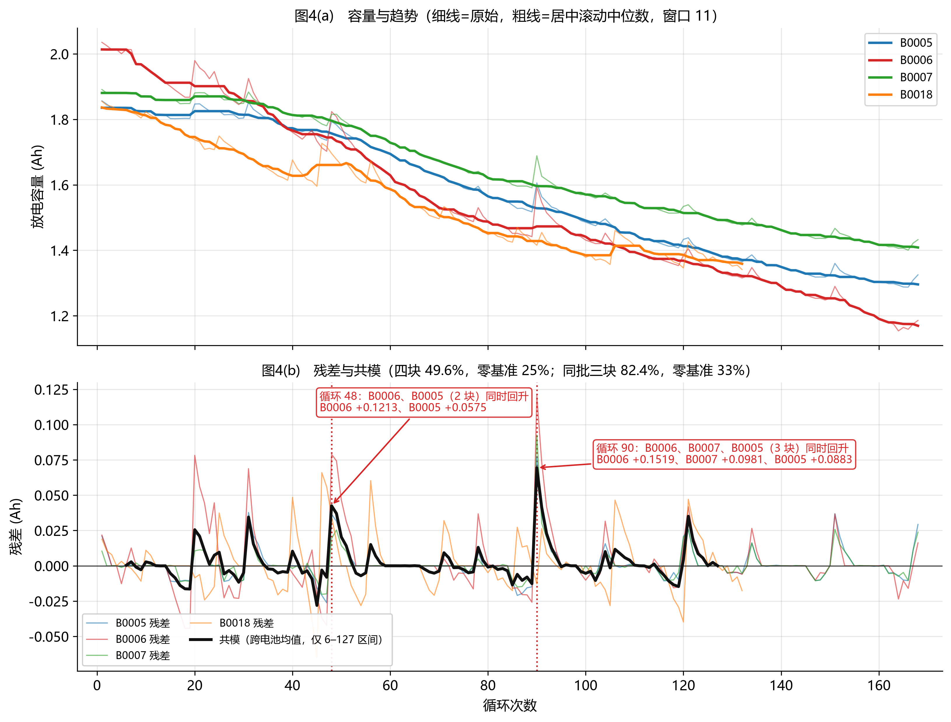
图 3 趋势与残差分解及容量再生事件，趋势由窗口长度为 11 的居中滚动中位数给出

4.3 寿命读数对阈值的敏感性
将寿命终止阈值 τ 由 1.25 Ah 扫描至 1.60 Ah，采用断点精确计算而非网格近似，结果见图 4 与表 5。两项事实同时成立：
其一，读数极敏感。阈值每偏移 0.01 Ah，寿命变动 3.00–4.00 个循环；在 ±0.05 Ah 窗口内极差达 30–40 个循环。换用其他寿命终止定义，如 80% 额定容量、70% 或 80% 首循环容量，同一块电池的寿命在四块电池均有确定值的口径下最大相差 2.16 倍，对应 B0005 由 75 循环变为 162 循环；计入删失下界后真实最大比值不低于 2.96 倍。
其二，排序极稳定。四块电池在全部 80 个阈值取值上的寿命序关系恒为 B0018 小于 B0006、B0006 小于 B0005、B0005 小于 B0007，未出现翻转。
由此得到第一项方法论结论：寿命序关系对阈值选取具有稳健性，而寿命点估计的引用必须同时标注阈值与窗口口径。
表 5 EOL 随阈值的变化（循环）
阈值 τ | B0005 | B0006 | B0007 | B0018
1.60 Ah（额定 80%） | 75 | 63 | 86 | 45
1.40 Ah（额定 70%，本报告主线） | 125 | 109 | 删失(>168) | 97
1.30 Ah（额定 65%） | 162 | 140 | 删失(>168) | 删失(>132)

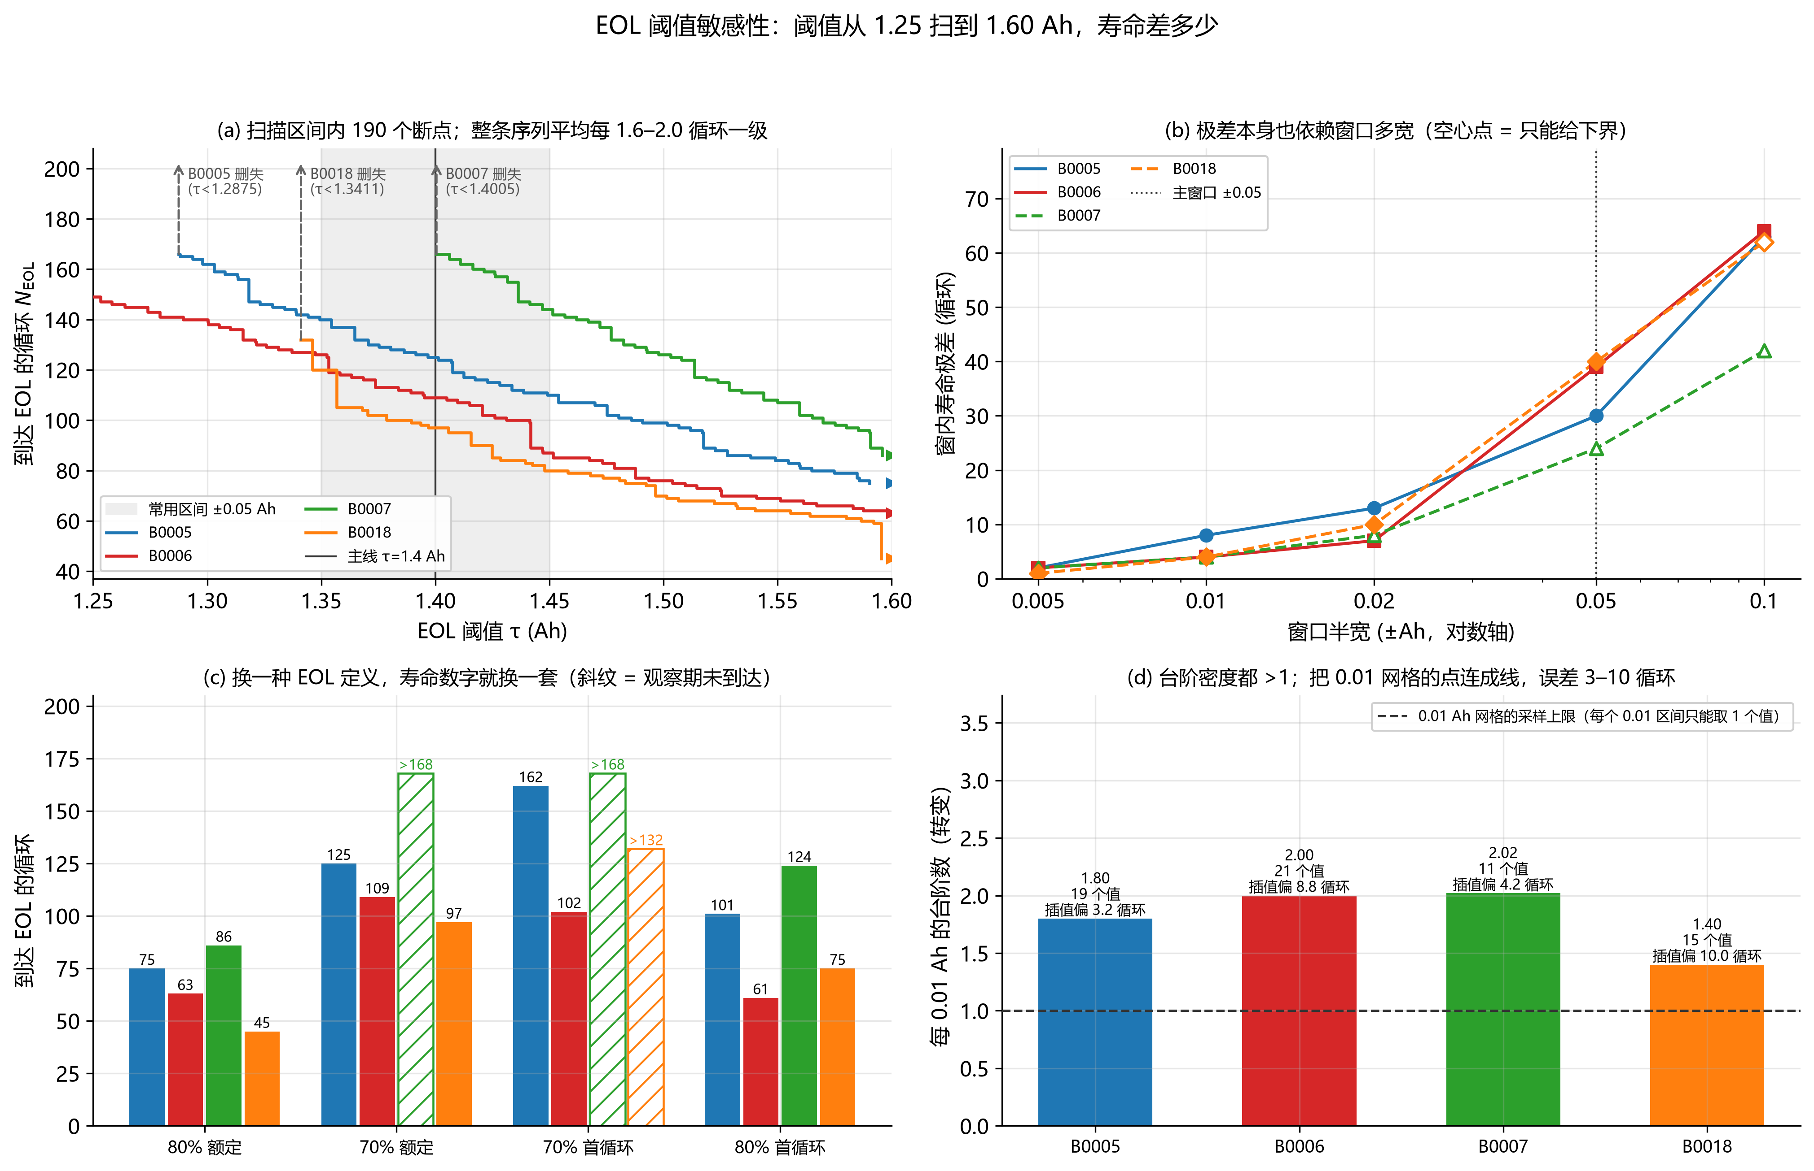
图 4 阈值扫描下的寿命读数与寿命排序

5 模型构建与对比

5.1 评测口径与任务划分
本项目的预测任务分为两类。任务 A 为个体内轨迹外推：以一块电池自身前 M 个循环拟合，预测其后段容量与寿命；任务 B 为跨个体早期预测：以一块电池前 K = 50 个循环的统计特征，预测未参与训练的另一个体的寿命。两者的验证方式与特征规则完全不同：循环序号在任务 A 中作为时间轴承担回归自变量角色，在任务 B 中则构成泄漏特征，必须禁用。
任务 A 采用时序划分：前 M = 80 循环训练，其后外推 52–88 个循环（占观测长度的 39%–52%），不随机打乱。指标为测试段 RMSE、MAE 与 EOL 误差。两条读表纪律贯穿全章：其一，训练段指标不参与排名，随机森林会记忆样本、GPR 会平滑残差，训练误差低不代表外推能力；其二，不以平均 R² 排名，R² 的分母是各电池测试段自身方差，跨电池平均不具备统计意义，改用逐点符号检验与分块自助法置信区间（块长 1/3/5/10/20 扫描、2000 次重采样）两个独立判据，前者在每个测试点上计数哪一模型更接近真值，两判据同时显著方可下结论。

5.2 线性与双指数参数模型
M1 为线性回归模型，形式为 cap(t) = a + b·t；M2 为双指数模型，形式为 a·e^(b·t) + c·e^(d·t)，外推轨迹见图 5。M2 的雅可比条件数达 10¹¹–10¹² 量级，参数不可辨识；但初值扫描实验表明，沿参数脊移动时训练均方根误差极差小于 10⁻⁷，寿命预测极差为 0，故参数不可辨识仅意味着参数无法解释，不意味着预测不稳定。M2 的实际问题是方向性偏差：外推至观测末端时，其预测在四块电池上全部偏低，偏差范围 −0.096 至 −0.370 Ah，均值 −0.288 Ah，即为贴合训练段的微弱曲率而高估后段衰减率，系统性低估寿命。寿命绝对误差均值方面，M1 为 12.0 循环、最大 21 循环，M2 为 12.7 循环、最大 20 循环，参数数量增加未带来外推精度提升。
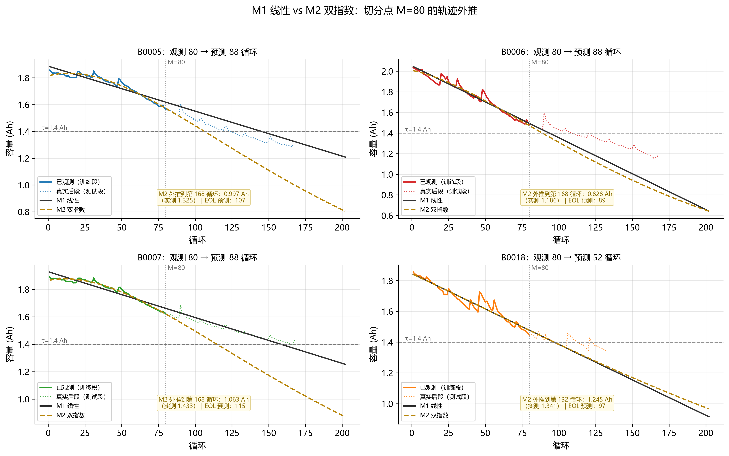
图 5 M1 线性与 M2 双指数的外推轨迹，竖线为切分点 M = 80

5.3 随机森林的外推失效
M3 为随机森林，树数量 300，仅以循环序号为自变量，呈现出本项目最显著的对照，见图 6：训练段决定系数为 0.9966–0.9987，测试段决定系数为 −3.57 至 −2.23，四块电池全部为负值，其测试段预测劣于以测试段均值为预测的常数基线。寿命推测层面的失效更为直接：四块电池上模型均预测容量不穿越阈值，无法给出寿命终止点，而 B0005、B0006、B0018 的真实寿命分别为 125、109、97，对已失效个体预测永不失效构成方向性错误。
机制可以严格证明而非推测。树的每次预测都终止于某片叶子并取叶内训练标签均值；对超出训练区间的输入，所有树永远走同一条分裂路径，于是测试段 316 个点的预测值完全相同，极差为 0，达到浮点精度，且该常数必落在训练标签区间内。树长到底时，外推值近似等于末次训练观测，四块电池的差值为 0.004–0.007 Ah，模型外推能力的信息上限即训练集末端。把树从 10 棵加到 1000 棵，外推常数最多移动 0.0037 Ah，测试 R² 依然全负：失效源于偏差，随机森林的分段常值函数类中不包含单调递减趋势成分，增加树数量只能降低方差，无法消除偏差。
将趋势成分从残差中分离，即先作线性拟合、残差交由森林学习、预测时将趋势加回，可恢复外推能力：水平线转为有斜率的直线，测试段均方根误差由 0.1396 Ah 降至 0.0834 Ah；但该结构会引入一个缺乏约束的常数平移，幅度为 0.002–0.050 Ah 且符号不定。该实验结果直接决定了 M4 的结构设计：趋势项与残差项均须显式携带方差。
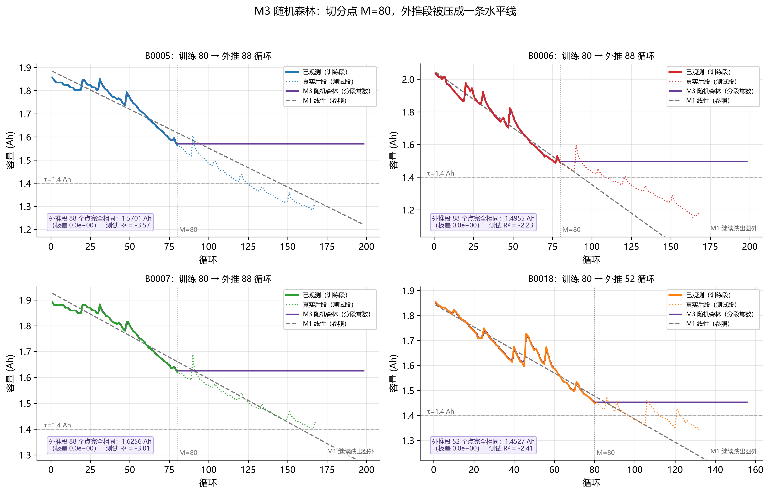
图 6 随机森林在训练段与测试段的预测轨迹

5.4 趋势和高斯过程回归
M4 的结构由两项相加构成：线性趋势项与残差高斯过程项。趋势项由普通最小二乘拟合，参数不确定性按 σ²(XᵀX)⁻¹ 显式传播；残差项交由 RBF 核高斯过程建模，噪声下限固定为最小二乘残差方差，以抑制高斯过程逐点插值训练段所造成的拟合度虚高。两项相加后，寿命估计由单一点估计转为后验分布：抽取 300 条后验路径，每条路径各自求解首次穿越阈值的循环序号，得到寿命的后验分布，见图 7 与图 8。
M4 的能力边界须明确界定。RBF 核的相关长度仅为 3.6–23.0 个循环，远小于 52–88 循环的外推距离；离开数据约 5 倍相关尺度后，后验均值衰减至 10⁻⁷ Ah 量级，点预测退化为趋势线，即平稳核高斯过程不具备自主外推能力，在数据之外后验均值回归至零并如实放大区间。该性质源于平稳核的定义而非实现缺陷：若需高斯过程自行习得趋势，须改用非平稳核，代价是趋势不确定性被纳入超参数、区间宽度的来源不再可解释。故 M4 的价值不在点预测精度，其远场点预测与 M1 一致，而在于给出可检验的不确定性表达。
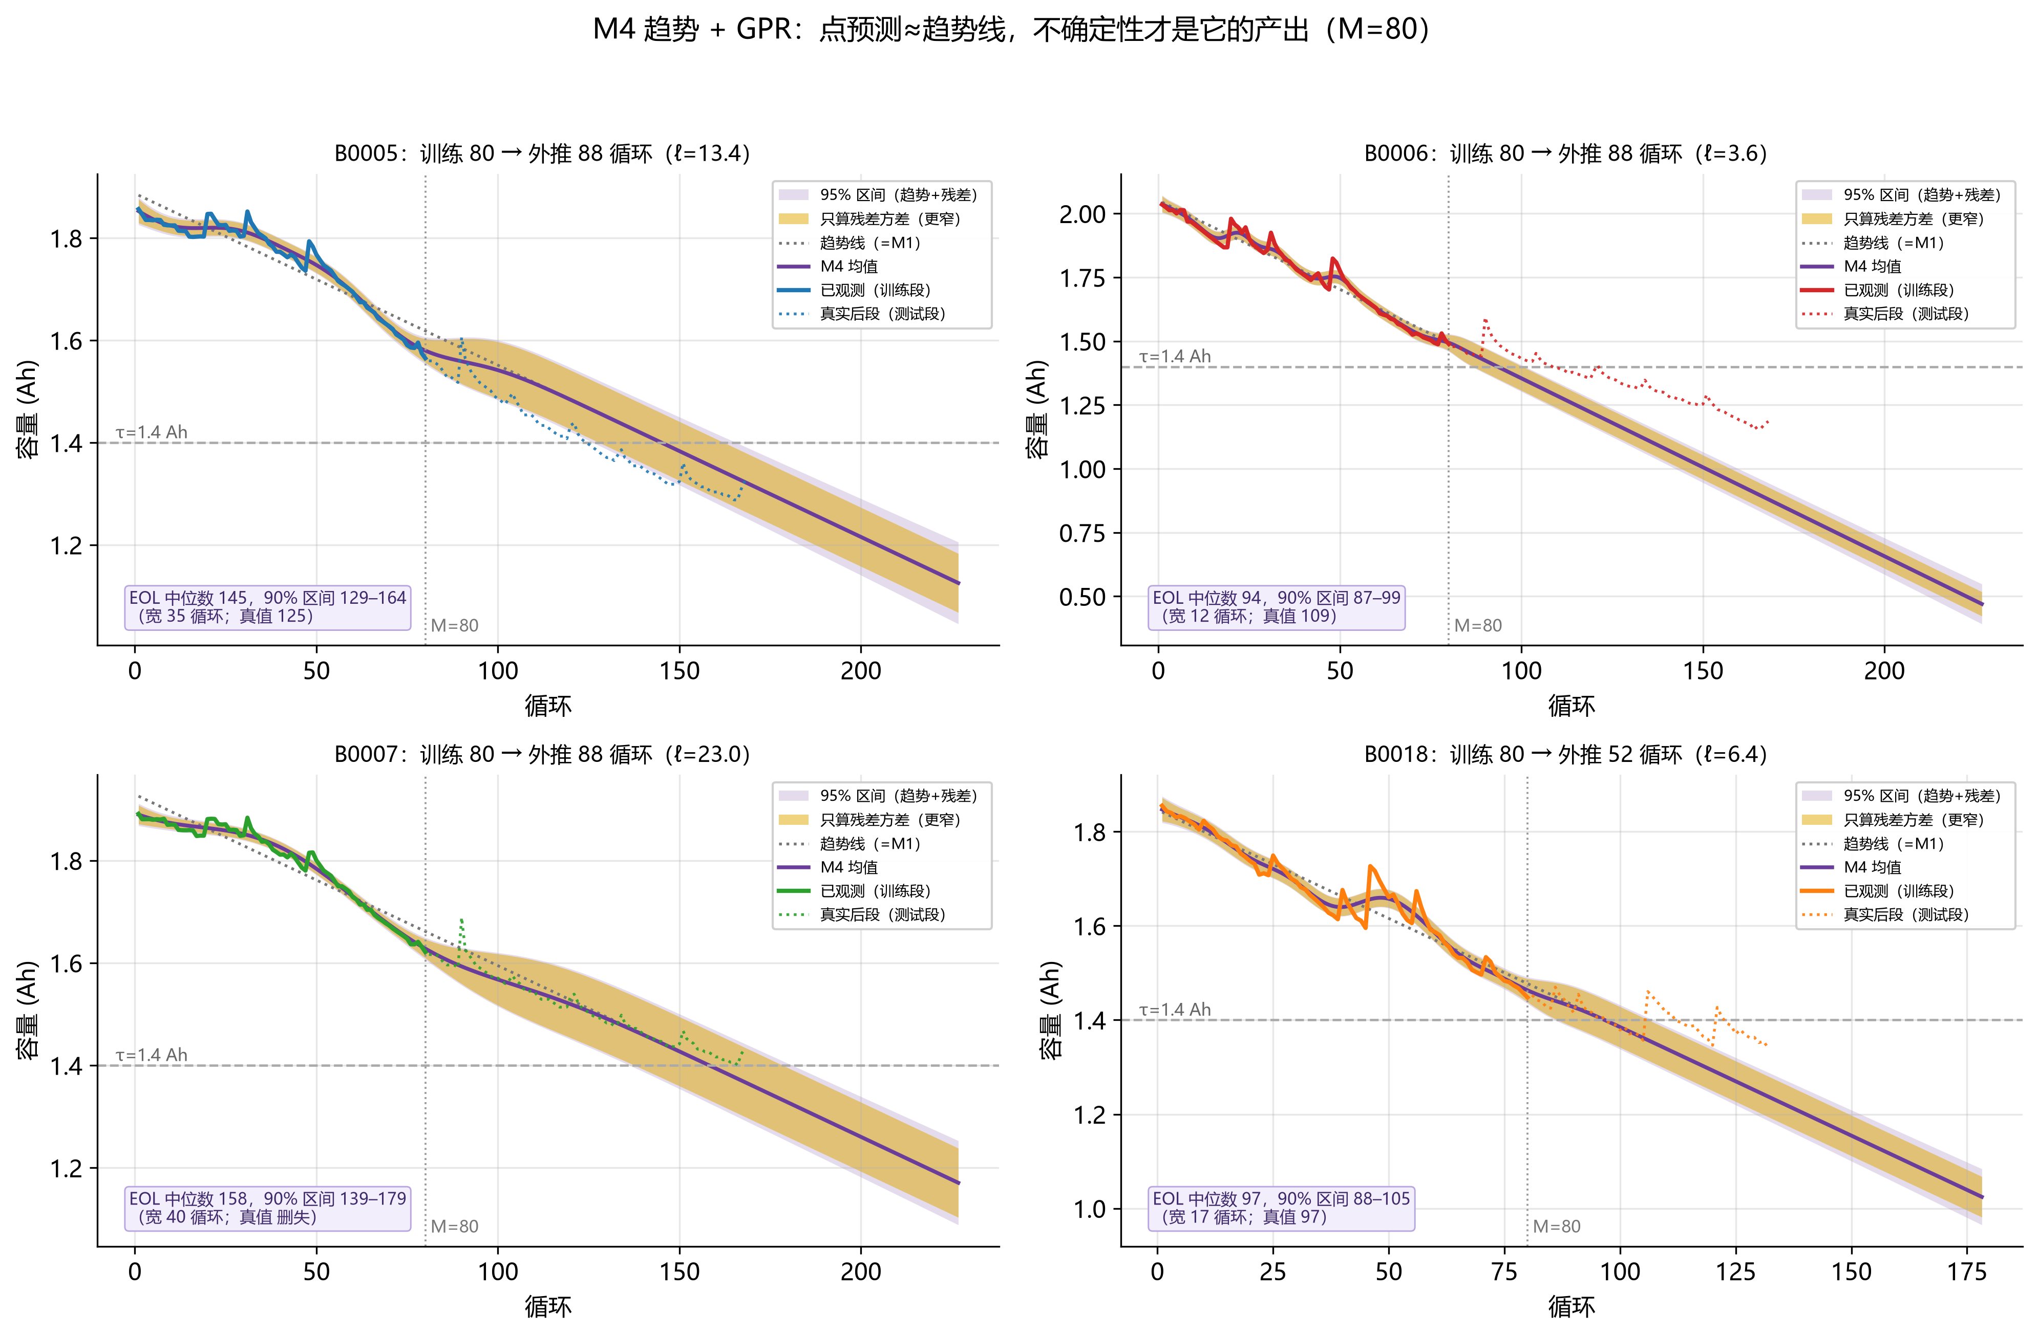
图 7 M4 趋势和 GPR：后验均值与 95% 预测带
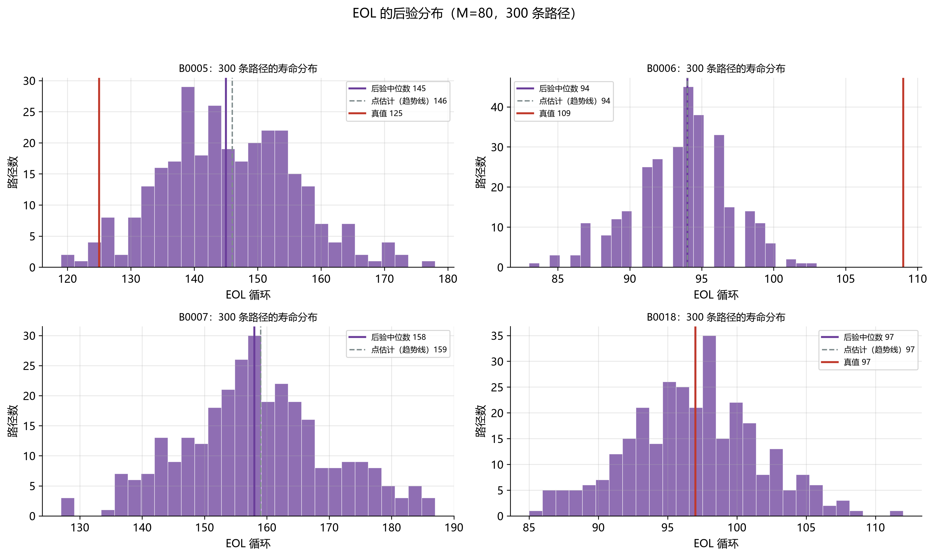
图 8 寿命后验分布，由 300 条后验路径的首次穿越循环构成，竖线为真值

5.5 四模型对比与显著性检验
四模型在同一划分、同一套指标下的测试段 RMSE 与 EOL 预测见表 6、表 7（对比图 9）。EOL 一栏必须按三态分开读取：有值、真值删失、模型预测不越阈；混合统计将引入系统性错误。
表 6 四模型测试段 RMSE（Ah）
电池 | M1 线性 | M2 双指数 | M3 随机森林 | M4 趋势和 GPR
B0005 | 0.0615 | 0.1574 | 0.1810 | 0.0573
B0006 | 0.1814 | 0.2341 | 0.1813 | 0.1814
B0007 | 0.0242 | 0.1976 | 0.1348 | 0.0198
B0018 | 0.0689 | 0.0660 | 0.0613 | 0.0687

表 7 EOL 预测对比（循环；真值：B0005=125，B0006=109，B0007 删失，B0018=97）
电池 | M1 线性 | M2 双指数 | M3 随机森林 | M4 趋势和 GPR
B0005 | 146 | 107 | 不越阈 | 146（后验中位 145，90% 区间 129–164）
B0006 | 94 | 89 | 不越阈 | 94（94，87–99）
B0007 | 159 | 115 | 不越阈 | 159（158，139–179）
B0018 | 97 | 97 | 不越阈 | 97（97，88–105）

逐点配对检验的结果：12 个电池与模型对的组合里，7 个两判据一致且显著、3 个差异低于记录精度（0.001 Ah）、1 个判据冲突不下结论、1 个一致不显著。其中 M4 相对 M1 仅在 B0005 上两判据一致显著（ΔMAE = −0.0055 Ah，88 个点中 86 个更近，符号检验 p = 2.5×10⁻²³），其余三块要么判据冲突、要么低于记录精度；M2 在 B0005、B0006、B0007 上显著更差；M3 在 B0005、B0007 上显著更差。结论因此必须保持克制：M4 与 M1 的点预测无实质差异，M4 的增量价值在于预测区间；双指数是函数形式贴合训练段不等于外推准确的反例，随机森林是高训练精度不等于具备外推能力的反例。
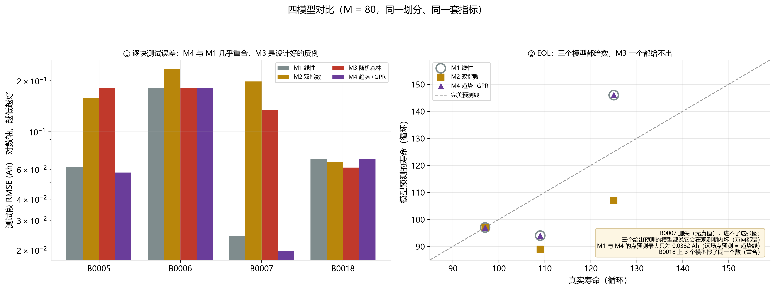
图 9 四模型逐块测试 RMSE 与 EOL 误差对比

5.6 跨个体早期预测
任务 B 用前 50 个循环提取 10 个统计特征包括首循环容量、窗口末容量、相对衰减、整体与末段斜率、线性 R²、无量纲曲率、残差标准差、回升次数与最大回升幅度，特征全部仅依赖 cycle ≤ 50 的数据，这一点由两类正向实验与三条负向控制共同证明：正向实验分别扰动未来容量与删除未来行，负向控制分别注入未来值、未来行数、未来标签三种泄漏通道且全部被检出。验证用留一电池交叉验证（LOBOCV），有寿命标签的个体只有 3 块，每折训练样本只有 2 个。
最优单特征为窗口内最大回升幅度，其平均绝对误差为 26.4 循环
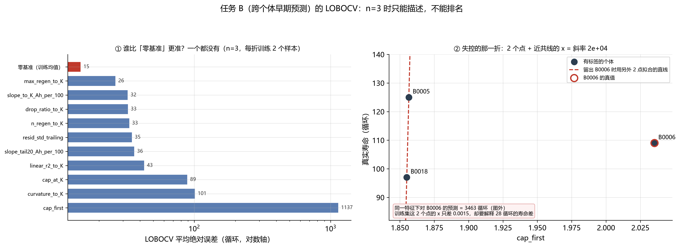
图 14 任务 B 的留一电池交叉验证：零基准与各单特征的平均绝对误差对比

6 不确定性量化、预警与维护策略

6.1 三层不确定性的循环数折算
寿命点估计的不确定性需要按来源分解。本节将不确定性划分为三层，并统一折算至同一决策量纲（EOL 循环数）以便比较（表 8、图 10）：
定义层由 τ 在 1.4 ± 0.05 Ah 窗口内移动所造成的寿命极差给出，采用无模型扫描原始序列的方式计算，半宽为 11–20 循环。模型形式层由 M1、M2、M4 三个寿命估计的半极差给出，范围为 0–22 循环；需说明的是该层宽度全部来自双指数模型，因为线性与趋势和高斯过程回归的远场点预测完全相同，故该层应读作在双指数亦被视为可信形式前提下形式差异的上界。数据层由 M4 后验 90% 区间半宽给出，含残差噪声与趋势参数误差，范围为 6–20 循环。
三层量级相当但性质不同，分别来源于口径约定、形式选择与统计估计，不可直接相加作为误差棒。本节给出两种合并口径：RSS 为平方和开方，在三层相互独立的假设下成立，偏于乐观；SUM 为直接相加，对应最坏情况，偏于保守。在 3 块有真值的电池上，两种口径均覆盖真值；SUM 宽度为 28–53 循环，其覆盖能力是保守性的代价而非精度的证据。对运维具有直接意义且不依赖跨块比较的结论为：定义层在每块电池上均不可忽略，半宽 11–20 循环，其来源是失效判据约定而非模型能力，因此在模型优化之前必须先固定阈值口径。
表 8 三层不确定性折算（循环；M = 80，τ = 1.4 Ah）
电池 | 点估计 | 真值 | 定义层半宽 | 模型层半极差 | 数据层半宽 | RSS | SUM
B0005 | 146 | 125 | 15.0 | 19.5 | 17.6 | 30.2 | 52.1
B0006 | 94 | 109 | 19.5 | 2.5 | 6.0 | 20.6 | 28.0
B0007 | 159 | 删失 | 11.0 | 22.0 | 20.0 | 31.7 | 53.0
B0018 | 97 | 97 | 20.0 | 0.0 | 8.5 | 21.7 | 28.5

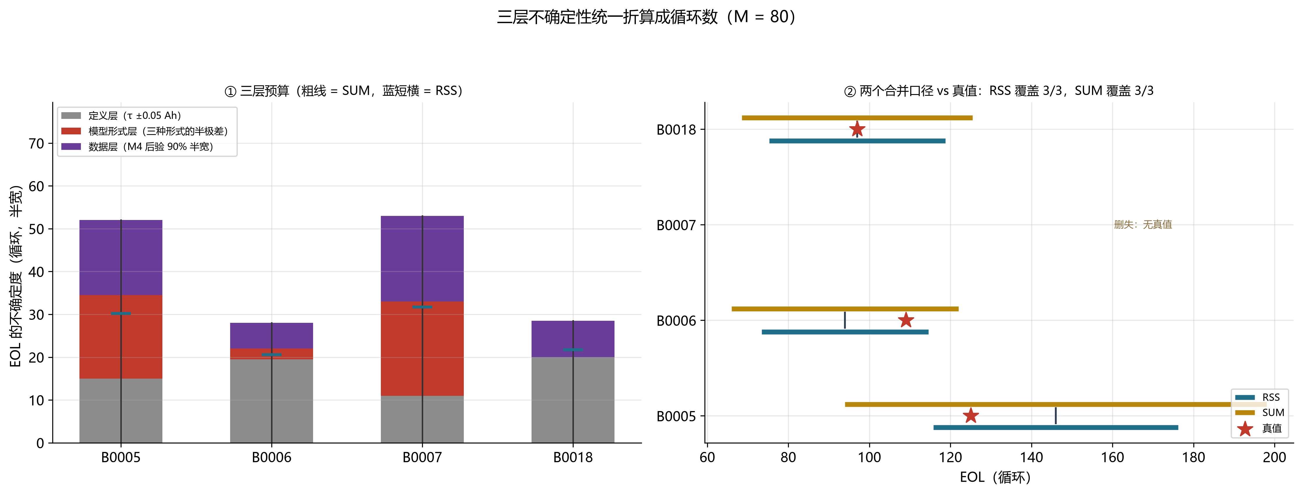
图 10 三层不确定性预算（统一折算为 EOL 循环数）

6.2 最早可信预警时刻
预警问题定义如下：自第几个循环起可以采信模型的寿命预测。可信度分解为两个不可混用的判据：稳态性判据，即此后所有时刻的预测区间存在公共交集，继续累积数据不改变区间结论，该判据不依赖真值，可在线部署；命中判据，即此后所有时刻的区间均覆盖真值，该判据依赖真值，仅可用于事后诊断。按 95% 置信档，四块电池的稳态时刻依次为 80、100、70、50 循环，对应 B0005、B0006、B0007、B0018，相比采集全程可节省 68–98 个循环的数据量。
区间收敛不构成预测正确的充分条件。B0006 在 90% 置信档下自第 100 循环起区间收敛，却迟至第 110 循环才稳定命中，两者相隔 10 个循环；该个体在 80% 与 90% 置信档的命中时刻甚至晚于真实失效，提前量为 −1 循环。由此得到一条独立结论：区间收窄与区间收敛均不能作为预测正确性的证据。
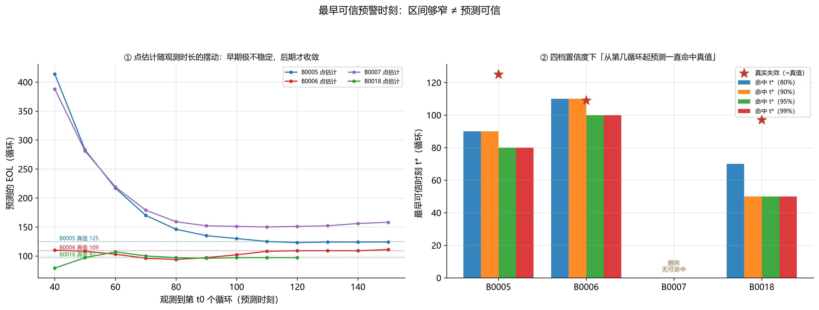
图 11 稳态时刻与命中时刻的对比，两者之差为区间收敛但未覆盖真值的窗口

6.3 容量误差向寿命误差的放大
容量预测误差向寿命误差的传播存在可量化的放大效应。对线性模型存在恒等关系：寿命误差恒等于穿越点容量误差除以斜率绝对值。按可证伪口径实测，同一模型的容量误差自第 1 个前向步传播至真实穿越点时放大 4.1–10.9 倍，有四块中的两块支持该区间，第三块 B0018 为 0.28 倍即误差缩小；按整段测试均方根误差计的实测放大为理论值的 0.58–1.23 倍，两者同量级，表明寿命误差可由容量误差与斜率之比的恒等关系解释，不存在额外机制。斜率绝对值约为 0.003–0.007 Ah/循环，由此得到可用的换算关系：容量差 0.01 Ah 约对应寿命差 1.4–3.3 循环。另一需承认的事实是，训练窗斜率与测试段实际斜率相差 1.03–1.81 倍，斜率本身即为误差源。

6.4 区间校准与覆盖缺口
将 M4 的后验区间对 316 个测试点的真值作覆盖检验（图 12、表 9）：名义 50% 区间实际覆盖 39%，名义 90% 覆盖 63%，名义 99% 覆盖 78%。整体过度自信。
表 9 区间校准主表（预测口径，316 个测试点）
名义覆盖率 | 实际覆盖率 PICP | 平均区间宽度 MPIW(Ah) | 中位绝对偏差(Ah)
50% | 39.2% | 0.0578 | 0.0499
80% | 51.6% | 0.1097 | 0.0499
90% | 62.7% | 0.1408 | 0.0499
95% | 71.8% | 0.1678 | 0.0499
99% | 77.9% | 0.2205 | 0.0499

较覆盖率数值本身更重要的是其掩盖的块间差异：90% 置信档下逐块覆盖率由最差的 10% 到最好的 99%，对应 B0006 与 B0007。区间宽度逐块仅相差 1.15 倍，而点预测中位偏差逐块相差 22.5 倍，表明覆盖率的块间差异由点预测偏差驱动，而非由区间宽度驱动；将 B0006 归因于区间偏窄并不成立，其区间宽度处于正常范围，实际原因是点预测系统性偏低。两条防线用于防止过度解读：其一，316 个测试点来自 4 条高度自相关的序列，按 AR(1) 近似有效样本量仅为约 109，块间极差落在噪声允许范围内，不应解释为个体固有差异；其二，结论随切分点摆动，合并覆盖率在切分点取 60、80、100 时分别为 34%、63%、67%，引用必须标注切分点。若要将合并覆盖率补至 90%，区间需整体放宽约 2.8 倍；该数值为测试集上的事后诊断量，只能用于诊断，不可直接部署。
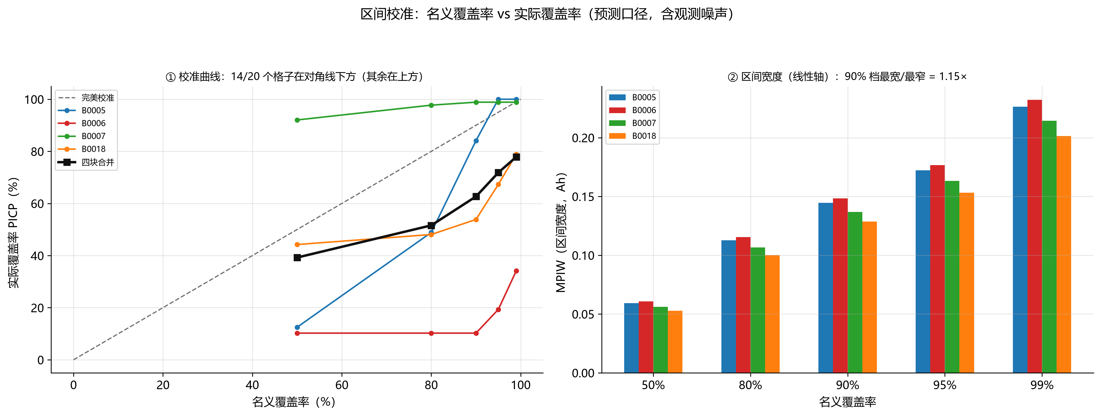
图 12 名义覆盖率与实际覆盖率的对照，对角线为理想校准

6.5 维护策略
将上述分析转化为可执行的维护判据。三条判据均可折算为循环数，因而可在同一口径下比较，见表 10 与图 13。
S1 更换时刻：更换时刻等于更严阈值 1.45 Ah 下该序列的实际穿越点减去不确定性裕度，后者由模型形式层与数据层相加构成。更严阈值取 1.45 Ah 的来源是第 4.3 节的阈值窗口，即正式阈值 1.4 Ah 加半个窗口 0.05 Ah。阈值平移部分属于选定口径，不可省略；裕度部分属于风险对冲成本，减小裕度可降低提前更换代价，但漏检风险相应上升。保守口径下提前 25.5–52.0 循环，相当于真实寿命的 26.3%–41.6%；乐观口径下提前 26.1%–33.0%。必须明确该判据的适用边界：穿越点在已观测的完整序列上计算，属回测口径；在线部署时只能以模型预测的 1.45 Ah 穿越点替代，此时“更严阈值穿越点必不晚于正式阈值”的构造保证不再成立，更换时刻的可靠性退化为该预测本身的可靠性。
S2 采集时长：观测至第 6.2 节的稳态时刻之后再报告寿命，可节省 68–98 循环的数据量。但 S1 与 S2 在 B0006 上相互矛盾：到达预测稳态时刻时，其在线剩余寿命已为负值，该量由点估计减去不确定性裕度再减去当前时刻得到。对该类个体的可执行判据为：不等待区间收敛，按更早期观测直接安排更换。
S3 阈值口径：先将 τ 与窗口写进维护规范。报告序关系可以不带 τ，因为序关系在 80 个阈值上不变；报告绝对寿命必须同时标注 τ 与窗口，±0.05 Ah 即对应 30–40 循环的差异；任何寿命读数的报告均须同时注明 τ、裕度口径与切分点。
表 10 维护策略 S1：更换时刻与代价
电池 | 口径 | 更严阈值穿越点 | 裕度(循环) | 更换时刻 | 真值 | 提前量 | 占寿命比例
B0005 | RSS | 110 | 26.2 | 83.8 | 125 | 41.2 | 33.0%
B0005 | SUM | 110 | 37.1 | 73.0 | 125 | 52.0 | 41.6%
B0006 | RSS | 87 | 6.5 | 80.5 | 109 | 28.5 | 26.1%
B0006 | SUM | 87 | 8.5 | 78.5 | 109 | 30.5 | 28.0%
B0018 | RSS/SUM | 80 | 8.5 | 71.5 | 97 | 25.5 | 26.3%
B0007 | SUM | 144 | 42.0 | 102.0 | 删失 | — | —

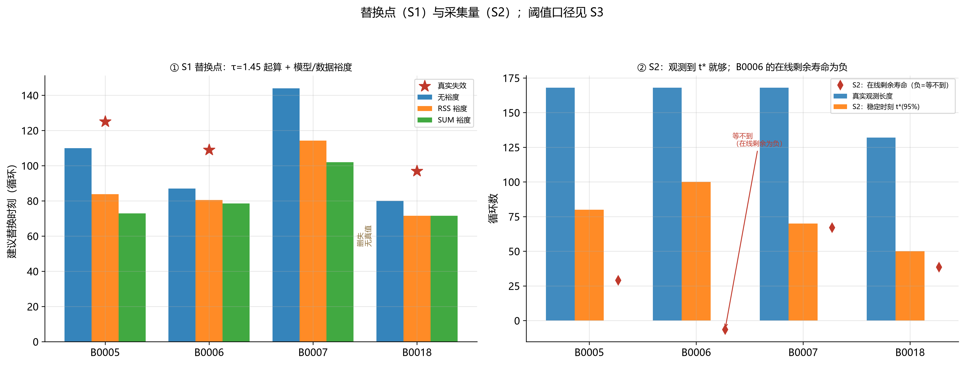
图 13 三条维护判据：更换点、稳定时刻与在线剩余寿命

7 总结与结论
本项目以 4 块 NASA 老化电池为对象，完成从数据清洗、退化建模到维护决策的完整流程，主要结论五条，由模型层面递进至决策层面：
① 寿命是依赖阈值口径的统计量而非固定常数。阈值移动 ±0.05 Ah，寿命读数变动 30–40 循环；而寿命序关系在 80 个阈值取值上保持不变。寿命点估计的引用必须附带阈值口径。
② 高训练精度不构成外推能力的证据。随机森林训练 R² 0.997、测试 R² 全负，根源在于树模型函数类不包含趋势成分；双指数参数更多却在三块电池上显著更差，根源在于函数形式引入的系统性偏差。
③ 不确定性的主要来源不限于观测噪声。定义层与模型形式层（11–20 / 0–22 循环）与数据层（6–20 循环）处于同一量级；阈值口径的固定应先于模型优化。
区间收敛不构成预测正确的充分条件。B0006 的稳态时刻与命中时刻相差 10 个循环。
⑤ 维护判据须将口径约定与不确定性分离报告，并注明其回测属性。更换时刻等于更严阈值穿越点减去模型与数据裕度，保守口径以提前 26.3%–41.6% 寿命为代价换取不晚于失效的回测结果；在线部署须改用模型预测的穿越点，构造保证随之失效。对预测稳态时刻晚于更换点的个体，不等待预测收敛，直接安排更换。
对电池使用与维护的建议：无人设备运营方应将寿命终止阈值、裕度口径与切分点写入维护规范，按 S1 至 S3 的流程执行，即先固定阈值，到达稳态时刻后采信模型输出，按保守口径排定更换；对本数据这类小样本场景，跨个体模型暂不具备可依赖性，逐个体建模为当前唯一可靠路径。
局限性与后续方向：样本仅 4 块，其中有标签者 3 块，跨个体结论只能作方向性描述；恒温数据无法研究温度效应；M4 的区间未包含模型形式层，覆盖率缺口需更多个体数据才能严格补齐；后续可引入更多批次个体，采用非平稳核或生存分析处理右删失，并将内阻、温度等观测量纳入特征。

8 小组成员分工与个人承担
本项目由第 20 组个人独立完成，无其他组员（表 11）。
表 11 分工表
成员姓名 | 学号 | 承担章节 | 具体工作内容
黄锦添 | 25121605 | 全部章节（第 1–9 章） | 数据清洗与预处理决策；退化规律与个体差异分析；四类模型（线性、双指数、随机森林、趋势和 GPR）的实现与对比检验；三层不确定性量化；预警时刻、误差放大与区间校准；维护策略设计；全部代码、测试与报告撰写

个人承担说明：分析思路上，先将寿命定义为依赖阈值口径的统计量，再确定用于估计该统计量的模型体系；方法上采用趋势和高斯过程回归以同时获得点预测与预测区间，并以逐点符号检验与分块自助法替代均方误差排名。遇到的主要问题有三个：一是随机森林外推失效，处理方式是将其作为结构性反例写入报告而非删除，并以趋势加残差实验证明失效源于偏差而非方差；二是 B0007 右删失，处理方式是全程单独立口径、不与已失效个体混算误差；三是双指数参数不可辨识，初稿曾据此断言其预测不可靠，经初值扫描实验推翻后改写为参数不可解释而系统性偏差才是要害。分工内容与 Git 提交记录一一对应，仓库地址见附录。

9 附录

9.1 代码仓库
代码使用 Git 管理并托管于 GitHub，全部分析可由代码一键重建：
https://github.com/Tony-Stank-shift/battery-health-and-lifespan-prediction
视频：汇报录屏随课程平台一并提交，录制日期 2026 年 10 月 29 日，时长不超过 4 分 40 秒，讲解顺序与本报告第 4 至第 6 章一致。
结构：src/ 下 20 个模块，按数据、模型、不确定性、策略分层；scripts/ 下有管线入口、产物清单、变异测试与病态输入测试；outputs/ 下全部图表由代码生成，无手工修改。

9.2 复现方式
pip install -r requirements.txt
python scripts/run_all.py --check
第一条安装依赖；第二条重跑 17 步管线（约 2 分钟，实测 118 秒）并与 MANIFEST.sha256 对账，该清单记录 40 个产物的 SHA256 与生成环境，在清空 outputs/ 的干净副本中已实测重建结果与提交版本逐字节一致。

9.3 测试
变异测试 42 条：将断言逐一替换为必然错误的实现，检验断言的判别力，42 条全部被检出；病态输入测试 43 条：覆盖缺失值、常数序列、单点、空表等输入，要求程序要么正确处理、要么显式报错，不得静默返回错误答案。

9.4 核心代码片段
EOL 判定唯一入口（src/config.py）：
def is_at_eol(capacity, tau=None):
"""按统一口径判断容量是否到达 EOL（首次 capacity <= tau）。"""
tau = EOL_TAU if tau is None else tau
return np.asarray(capacity) <= tau
EOL 后验路径采样（src/models_gpr.py，节选）：
def eol_paths(model, n_obs, n_samples=N_SAMPLES, seed=GP_SEED):
"""对每条后验路径各自求首次穿越 tau 的循环号，得到寿命的后验分布。
逐条路径求穿越而不是对均值曲线求一次：两者相差 1-2 个循环，分布信息全在前者。"""
...

